上海市虹口区人民法院法庭辅助项目（升级改造）
招标需求

第一章 项目概述

1.项目名称：上海市虹口区人民法院法庭辅助项目（升级改造）

2.项目地点：上海市虹口区北宝兴路529号

3.服务期限：3个月（含1个月试运行）

4.招标限价：157.8996万元

第二章 项目背景
随着我国各项法律制度的不断完善和健全，改变传统庭审模式，实现公正与效率已经成为国内各级法院的工作主题，更是时代发展和进步的必然趋势，实现公正裁判提高法院社会公信度，是审判管理改革的突破，是法院审判工作监督制约机制的一个创新，通过实施数字化科技法庭系统使庭审过程与科技手段紧密结合，体现了“阳光审判”公开、透明的原则，实现对庭审过程中对原被告、证人、法官、公诉人、犯罪嫌疑人、电子证据画面进行实时采编录像和网络直播，满足庭审音像资料存档、远程观摩和领导在线监督的需求。
2013年十八届三中全会，提出全面深化改革，其中对于深化司法体制改革也有明确提到。最高院为贯彻精神，快速下发了《最高人民法院关于推进司法公开三大平台建设的若干意见》，对于司法审判流程公开、裁判文书公开、执行信息公开做出了指示，其中还着重提到“每庭必录”。
随着法院审判业务的开展，最高人民法院开始大力倡导将高清音视频数字技术与计算机信息技术等高新技术应用于各法庭的审理诉讼相关活动，连续出台科技法庭信息化建设规范，2016年8月发布FYB/T 52003-2016《科技法庭应用技术要求》；2017年4月发布FYB/T 54001-2017《科技法庭信息化建设指南》；2021年5月发布FYB/T 54001-2021《科技法庭信息化建设规范》，取代FYB/T 54001-2017《科技法庭信息化建设指南》。通过音视频数字技术与计算机信息技术实现法庭审理过程的视频、音频、图像、数据等庭审所有相关信息的融合与交互，对于地方各级人民法院新建、扩建、改建的审判法庭及庭审音视频应用做出了进一步的规范要求。

第三章 建设内容
本次项目建设拟对虹口法院院本部42个法庭2016年建设的音频系统进行升级改造。本次系统包括了以下组成部分：
1.配置42台数字音频矩阵，每个法庭配置1台，对接科大讯飞的音字转换系统。
2.配置294支桌面话筒，根据不同类型法庭按实际配置。
3.配置42台功放，每个法庭配置1台。
4.配套42个法庭的音频线缆和辅材等。

第四章 建设方案

1.建设目标
本项目以最高院和上海市高院相关技术规范为依据，结合上海市虹口区人民法院自身的实际情况和具体需求，根据庭审装备标准化要求以及视频技术发展趋势，通过建设符合国产化要求的数字化音频设备，替换法庭原有老旧进口的扩声设备，对虹口法院本部42个法庭部分陈旧的法庭音频系统设备进行升级改造，满足法庭庭审业务和庭审记录改革的要求，使科技法庭各项指标达到上海高院的要求，有效提供工作效率，促进司法公正，为法院“阳光司法”提供强有力的保障。

2.现有业务流程

（1）模块结构图
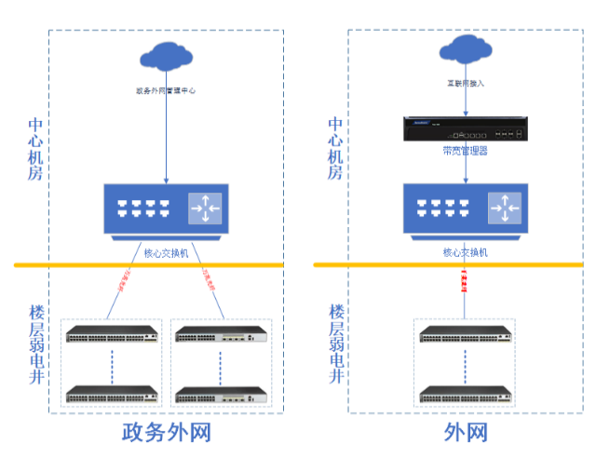

（2）网络拓扑图

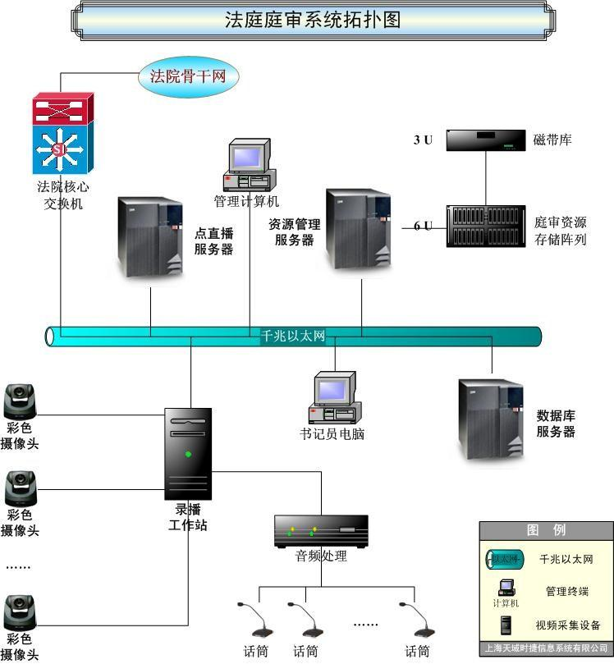
3.功能与性能需求
运行网络 | 条线业务专网 | 安全登记 | 未定级 | 总用户数(个) | 350 | 年存储数据量(GB) | 200

4.软件及系统接口要求
虹口法院高清庭审升级改造项目要结合上海法院审判业务管理系统，建设完成后系统需接入上海法院审判管理及庭审管理平台，实现实时获取开庭、闭庭、案件审核、刻录等信息用于查询、汇总、统计分析等，同时新建系统纳入到上海法院庭审统一管理中，经CA系统授权，相应权限的用户可以远程浏览高清庭审直播，并能够点播以前案件的庭审录像。本项目涉及的庭审信息管理软件包含与高院现有审判业务管理系统的对接统一，进行数据共享。
（1）对接科大讯飞的音字转换系统。
（2）无缝对接上海法院庭审信息管理系统、上海法院综合业务管理专用系统。
（3）无缝对接上海市法院国产化信创庭审系统，与法院庭审系统国产化信创内容完全兼容。

5.数据安全控制要求
要求集成上海法院现有的CA安全认证，确保系统安全。
系统应严格控制用户的访问、操作权限，不允许未授权用户使用本系统。

硬件产品购置清单
下述表格中▲指标为重要指标，供应商应当提供▲指标技术参数偏离表，并且提供满足该指标的相关证明材料（如权威第三方测试报告、证书、加盖原厂公章的产品官方技术资料白皮书或官方网页截图等证明文件），且需要在证明材料中明确标注满足本项目要求的证明内容。

序号 | 产品大类 | 产品小类 | 产品配置 | 数量
1 | 音视频监控设备 | 话筒 | 拾音头：14mm或以上电容音头  指向性：心型或超心型  灵敏度：-32dB  频响：40Hz~20000Hz  输出阻抗：≤200Ω  负载阻抗：1000Ω  最大声压级：133dB SPL (0dB SPL=2×10-5 Pa)  等效噪声级：25dB-A  供电要求：48V幻象供电  输出连接器：3针XLR  尺寸：长度≥440mm  话筒加底座重量：≥1000g  开关形式：机械锁止按键式，具备状态指示灯 | 294
2 | 音视频监控设备 | 音响功放 | 支持2路话筒输入，3路AUX输入；支持1路AUX输出；支持100V、70V定压输出和4Ω～16Ω定阻输出 | 42
3 | 音视频监控设备 | 音频矩阵 | 16路平衡式话筒／线路输入，具有48V幻象供电软开关，16路平衡式线路输出；内置自适应回声消除AEC、噪声消除（ANC）；内置自适应反馈消除（AFC），具有16个抑制点，支持手动、固定、动态三种工作模式 | 42

主要产品技术指标要求

（1）高指向桌面话筒
指标项 | 指标要求
麦克风形态 | 鹅颈式,可拔插,具备状态指示灯
底座材质 | 金属
换能方式 | 电容式
麦克风长度 | ≥440mm
麦克风指向性 | 心型或超心型
频率响应 | 40Hz-20kHz
输出阻坑 | ≤200Ω
灵敏度 | -32dB
供电电压 | 48V幻象供电
▲性能特性 | 产品应采用数字音频处理技术,具备环境噪声与回声抑制特性,支持在高噪声环境中降噪，清晰拾音。
▲产品测试报告 | 产品采用的音频处理软件，应具有软件产品登记测试报告，需要提供报告复印件。
▲拾音能力 | 产品应具备创新度与技术优越性，具有噪声消除能力和高清拾音能力。产品应具有麦克风及用于麦克风通道切换的噪声消除装置的发明专利、  音频限幅的方法和系统的发明专利证书，需提供专利证书复印件并加盖公章。
售后 | 提供生产厂家提供的针对本项目的原厂质保函

（2）功放
指标项 | 指标要求
输入 | 产品应具有二个话筒输入口，三个线路输入口，一个线路输出口
输出功率及电压 | 100V, 70V定压输出和4Ω定阻（平衡，不接地）输出。额定输出功率：250W，输出电压调整率：小于3dB
独立调节 | 各通道独立音量控制,高音和低音音调控制。
保护 | 输出短路保护并告警。保护：交流保险丝×1, 直流输出，过载, 短路
辅助输出 | 辅助输出电平：1V
输入灵敏度 | 话筒 1,2, 3mV 不平衡，线路 1,2,3, 300mV 不平衡，
频率响应 | 频响：60 Hz ~ 16kHz
总谐波失真 | 小于0.5%（1kHz ,1/3额定功率）
信噪比 | 话筒 1,2 : 大于66dB，线路 1,2,3 : 大于70dB
音调调节范围 | 低音:±10dB(100Hz)，高音:±10dB(10kHz)
默音功能 | 话筒1输入覆盖其它输入
电源 | AC 220V/50Hz
检测报告 | 需提供中国国家强制性产品认证证书
产品厂商资质 | 产品厂商应具有厅堂扩声相关技术实力。
产品厂商资质 | 产品厂商应具有广播系统相关技术实力。

（3）音频矩阵
指标项 | 指标参数要求
硬件功能 | ▲设备应具有16 路模拟音频输入端口，采用3.81mm凤凰端子，幻象供电/48士6V,10mA(每通道均支持，兼容MIC/LINE)
硬件功能 | 设备应具有16路模拟音频输出端口，采用3.8lmm 凤凰端子
硬件功能 | 设备应具有VSB-A接口1个，支持USB2.0，支持外接U盘播放和录制
硬件功能 | 设备应具有USB-B声卡接口，支持2x2,可连接Windows/I0S/Andreid/鸿蒙0S 系统的设备进行双向的音频传输
硬件功能 | 设备应具有RS-232串行控制端口，采用DB9接口，支持欢向，波特率可设置，支持波特率:9600、1440019200、38400、57600、115200,可用于控制外部设备，RS-485接口，可实现自动摄像跟踪
硬件功能 | 设备应具有GPI0可编程控制接口，8通道，可自定义输入输出
硬件功能 | 设备应具有一个M-LAN 网络端口，采用标准RJ45接口，速率100Mbps，支持跨网段通讯，控制PC、设备在不同网段亦可实现灵活控制
硬件功能 | 设备面板应具有2英寸LCD彩显示屏，支持显示设备网络信息、实时电平、通道静音状态、设备信息、当前场景、软件版本
硬件功能 | ▲设备应具有两个 Dante 网络端口，应采用标准RJ45接口，速率1000Mbps，两个网口可设置为主从备份功能或交换机功能
性能指标要求 | ▲设备应支持采样率:48kHz，DSP处理芯片:500MHz双核处理,64bit 浮点运算，ADC/DAC:24位高性能芯片频率响应:20Hz~20WHz(士0.3dB)
性能指标要求 | 总谐波失真+噪声:-94dB@17 dBu
性能指标要求 | 输入共模抑制:>75dB动态范围(20Hz~20kHz@0dB 增益):>106dB
性能指标要求 | 通道隔离度@1kHz:108dB
软件功能 | 设备应采用Linux工业级嵌入式架构，工作稳定，可靠性高
软件功能 | 设备应内置 Web 服务器，可通过浏览器管理设备，可轻松获取设备控制软件、操作手册、控制协议等相关资料
软件功能 | 设备应具有USB录制和播放功能，设备具有USB2.0接口，可以外接U播放立体声音源人两个独立声道)，录制路或多路混音的声音并存储在U 盘
软件功能 | 设备应内置语音跟踪功能，结合话筒、摄像机可实现视像跟踪功能，可控制多达32台摄像机，可控制摄像机转动、聚焦、变焦、保存/调用预置位，设置处理器通道(话筒)与摄像机及预置位的关系，可设置响应时间，触发阈值，可设置自定义16进制代码，用于身份 ID识别或控制视频矩阵等的设备
软件功能 | 设备应具有专用UI软件轻松实现各项参数控制，可搜索设备发现设备IP地址，显示在网设备列表
软件功能 | 设备应具有PC可通过以太网连接设备，可直连、可通过局域网、广域网连接设备，采用 B/S 架构，通过浏览器调整音频处理参数，可选中英文语言界面，图形化的软件界面，操作界面直观
软件功能 | ▲设备软件应具有远程网络控制面板参数配置和面板仿真功能，面板可管理音频处理器如下功能:调用预设、矩阵混音开关、输入输出电平大小、输入输出分组控制电平大小、输入输出通道静音。
软件功能 | 设备应支持通过拷贝、粘贴功能，音频通道模块参数可拷贝并粘贴到其他通道、也可以拷贝某通道的某个模块参数，并将粘贴到其他通道
软件功能 | 设备应支持编组控制功能，可将输入或输出通道进行DCA或Group分组，DCA或Group可联动控制多个物理通道的电平大小
软件功能 | 设备应支持自定义操作界面，支持在Windows/I0S/Android/鸿蒙系统/麒麟系统等平台运行
处理功能 | ▲设备应支持自适应回声消除 AEC，采用软件共享型架构，所有输入通道都可以进行AEC处理，内置自适应噪声消除ANC，噪声消除量具有四个等级可调适用不同空间的应用。
处理功能 | ▲设备应支持自适应反馈消除AFC，采用软件共享型架构，所有输入通道都可以进行AFC 处理，多达16个抑制点,抑制点支持手动、固定、动态三种工作模式，可有效处理扩声系统话筒“啸叫”的问题。
处理功能 | 设备应支持多种模式的自动混音AM，可选择门限式、增益共享式自动混音模式:有效抑制扩声系统声反馈，提升系统传声增益
处理功能 | 设备应支持自动增益控制 AGC，确保音响系统的输出音量平稳，不受演讲者距话筒忽远忽近而影响观众区的音量
处理功能 | 设备应支持信号发生器，每个模拟输入通道均具有信号发生器，可产生正弦波、粉红噪声、白噪声多种测试信号，并可路由到每个输出通道提供开放的控制协议兼容第三方中控系统，可通过网口、RS-232端口控制/读取DSP处理功能的相关参数
处理功能 | 输入通道处理功能
处理功能 | 设备应支持幻象供电:幻象供电开关;可给话简供电，48VDC/10mA
处理功能 | 输入增益:3dB 步长，16档可调,最大增益为 48dB
处理功能 | 扩展器:可调整控制阈值、比率、启动时间、恢复时间、直通和全部复位相关参数，通过设置参数可作为噪声门使用;
处理功能 | 设备应支持网络音频扩展通道，16路输入，16路输出，支持Damte和AS67网络音频协议,支持断电自动保护记忆功能
处理功能 | 设备应支持31段图示均衡器:具有窄带、正常、宽带三种模式可选采用即时响应的算法，可调整幅值和恢复时间
处理功能 | 设备应支持支持断电自动保护记忆功能，可保存 50 组场景，具有删除、调用、编辑功能，支持场景信息导入、场景信息导出
认证证书要求 | ▲提供本设备音频处理器控制软件计算机软件著作权登记证书,提供复印件加盖公章;
认证证书要求 | 产品厂家具有ISO9001质量管理体系认证证书，知识产权管理体系认证证书,信息安全管理体系认证证书，信息技术服务管理认证证书的优先。

第五章 售后服务要求

1.基本服务要求
投标方需具有较强的系统集成能力，熟悉系统，并能够就系统的研发、测试及系统与硬件设备、系统软件之间的联调配备现场技术服务团队。
本项目整体提供1年免费的质保服务，，硬件部分提供3年原厂质保。质量保质期从系统验收之日起开始计算。
除原厂提供质保服务外，包括操作系统、中间件等第三方软件的安装、配置、调试及其运维全部由中标单位负责。
提供限时修复服务，系统软件原因引起的故障，1个工作日内恢复使用。
提供系统的技术培训、技术支持和保障服务，定期提交系统服务报告。

2.电话支持要求
提供7*24电话支持，包含原厂支持中心的电话技术支持服务。

3.现场服务要求
提供5*9现场支持。

4.非工作时间应急服务要求
提供非工作时间2小时内上门服务。
遇突发故障，工作时间必须半小时响应，如有紧急或重大情况发生，根据院方要求增派工程师提供现场服务。

第六章 验收要求
按招标要求完成所有建设内容及试运行，通过验收。

第七章 供应商及人员要求

1.供应商要求

供应商应当具有类似项目建设经验，通过（ISO9001）质量管理体系认证、（ISO20000）管理体系认证、（ISO27001）信息安全管理体系认证，具有ITSS信息技术服务标准符合性三级及以上证书的优先。

2.人员要求
1、要求明确实施团队的组织架构及各成员的分工职责；
2、要求项目负责人、项目组成员，须与投标供应商签订正式劳动关系的员工，需提供项目人员最近一季度任意一个月的社保缴费证明。
3、项目负责人要求：优先选派具备以下资质或能力的人员作为项目负责人，要求包括且不限于：具有本科及以上学历和信息化工程行业八年（含）以上从业经历；具有高级工程师证书；担任过同类信息化建设项目负责人。
4、项目组成员要求：为保证项目顺利实施，优先选派的人员应具有系统集成项目管理工程师证书。

